**Centro Universitário FEI**

Inteligência Artificial e Robótica - CC7711

**Aproximador de funções**

Gabriel Lopes – 22.219.003-5

Gabriel Leite – 22.219.028-2

Renato Daros – 22.219.018-3

São Bernardo do Campo

2022

**Teste 2**

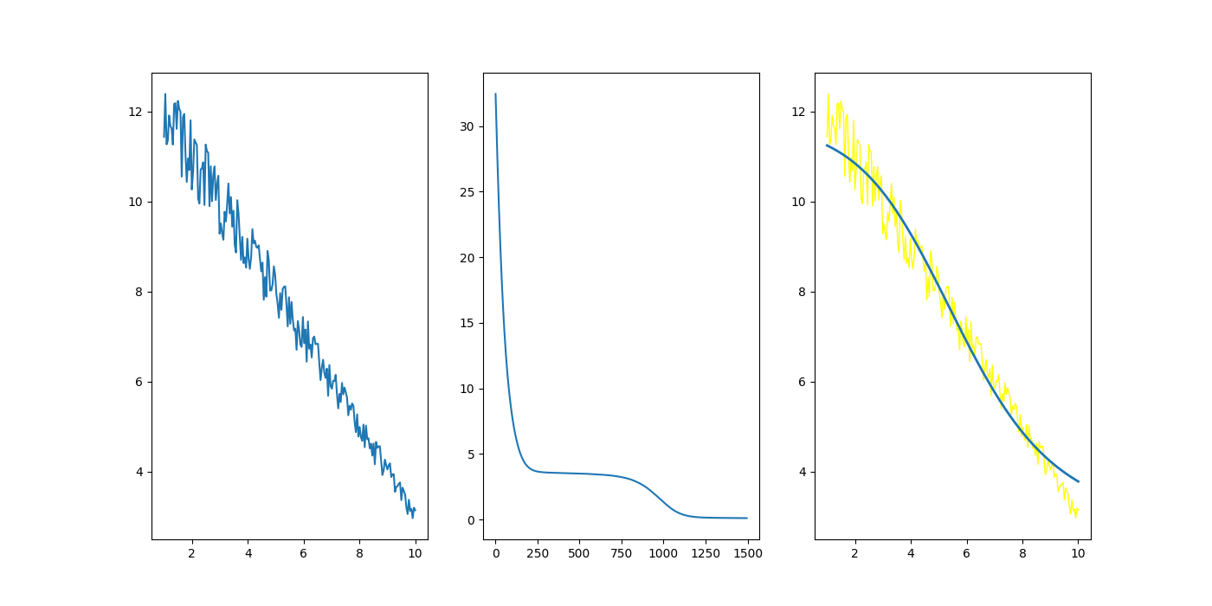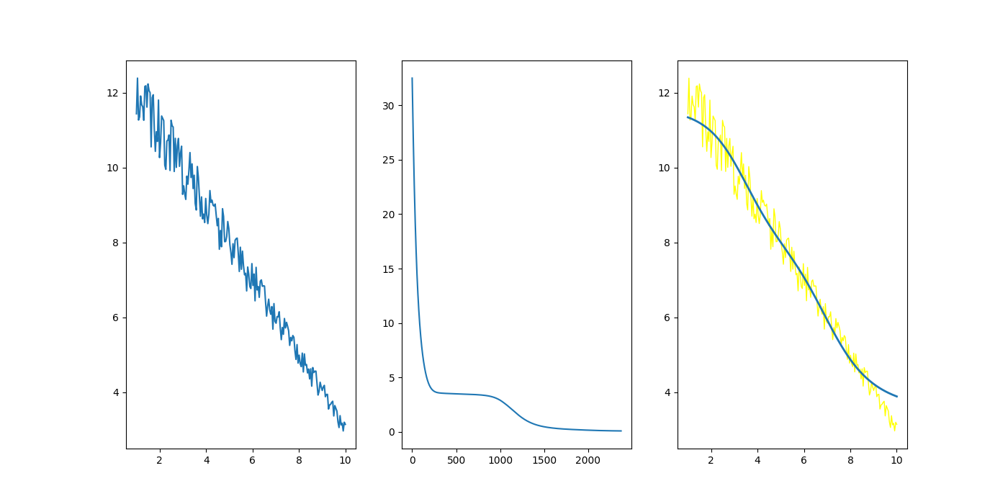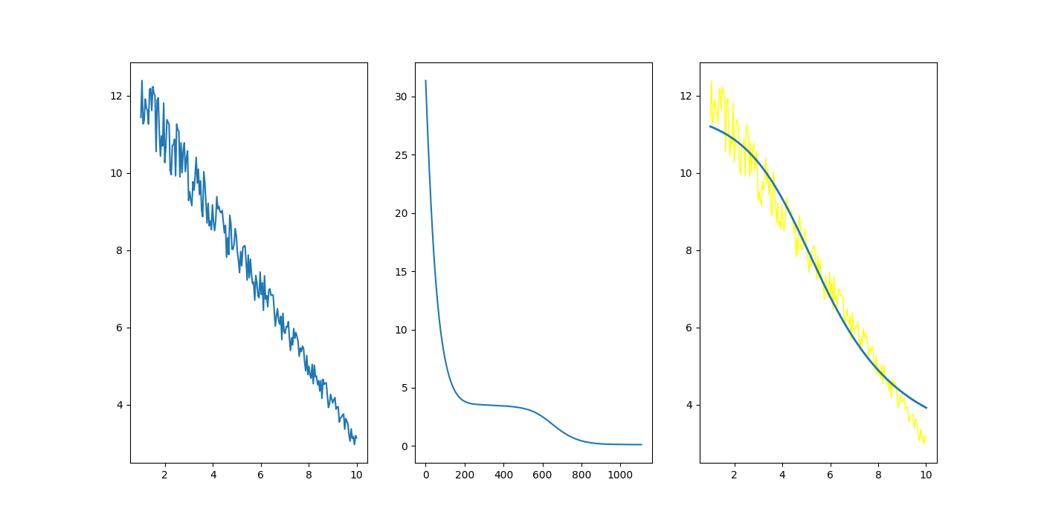

**Teste 3**

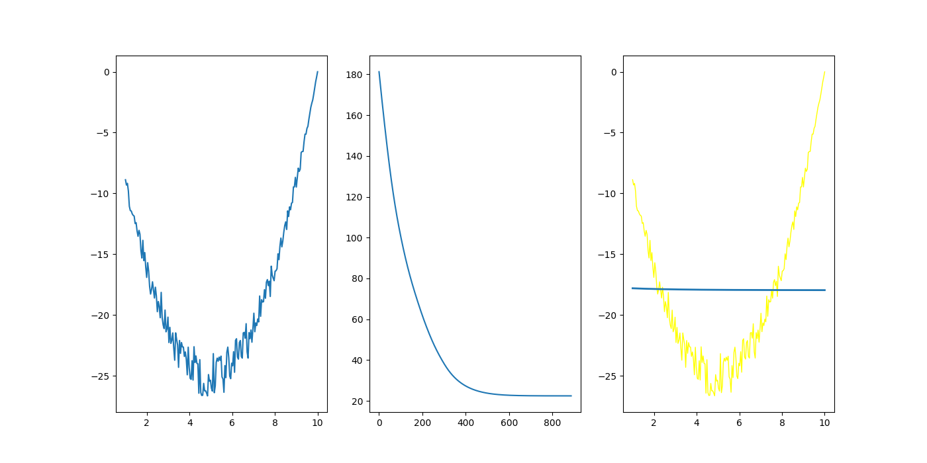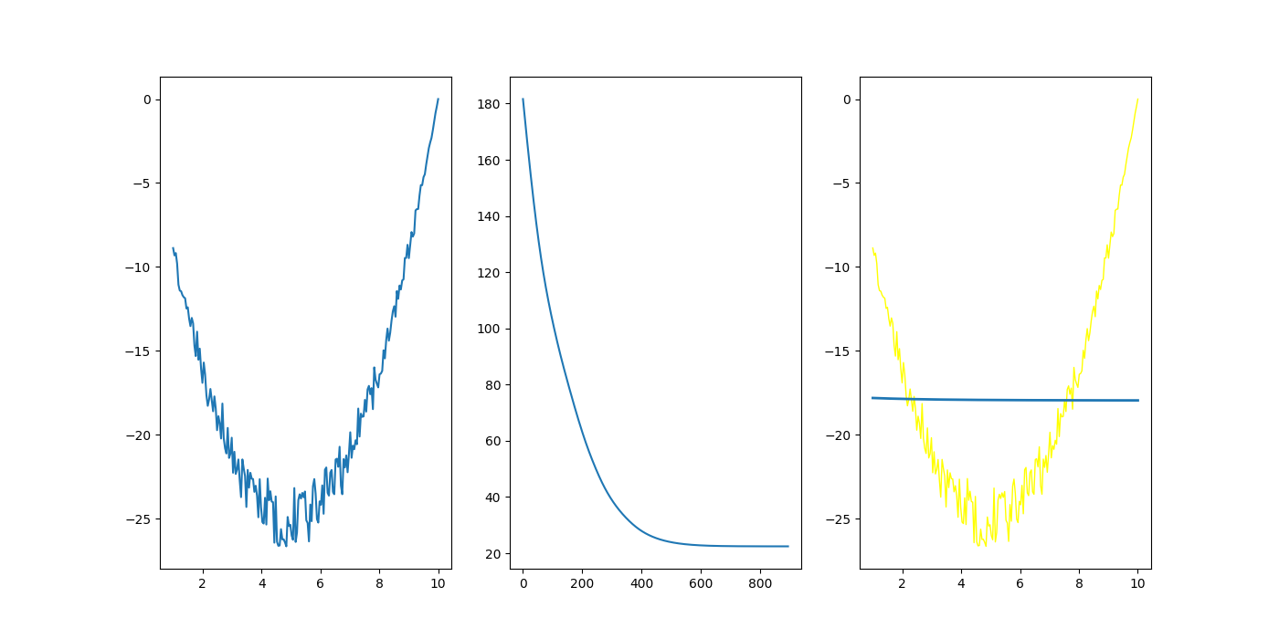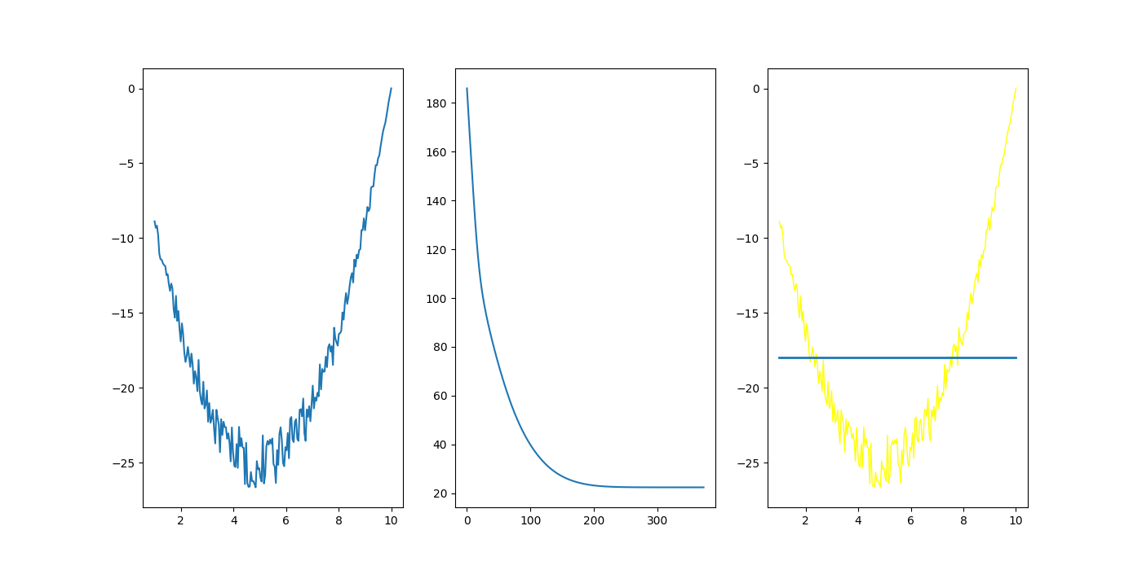

**Teste 4**

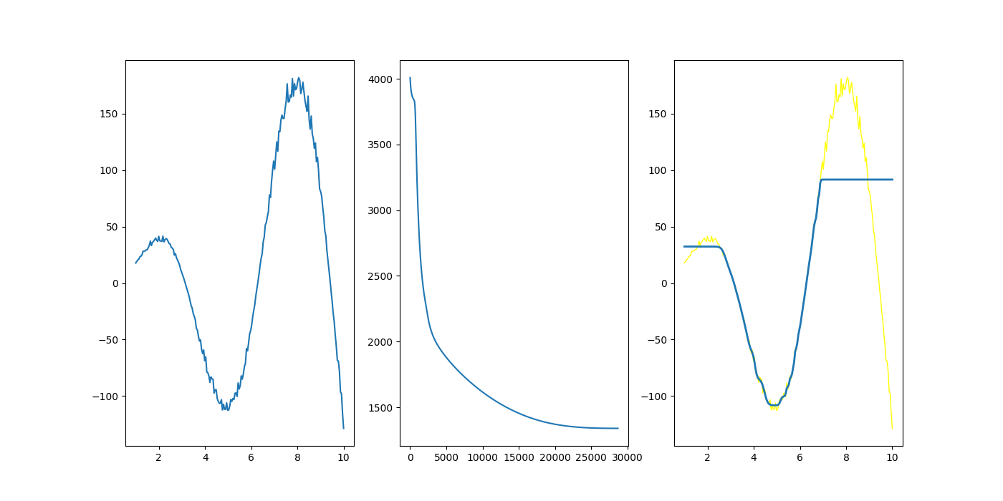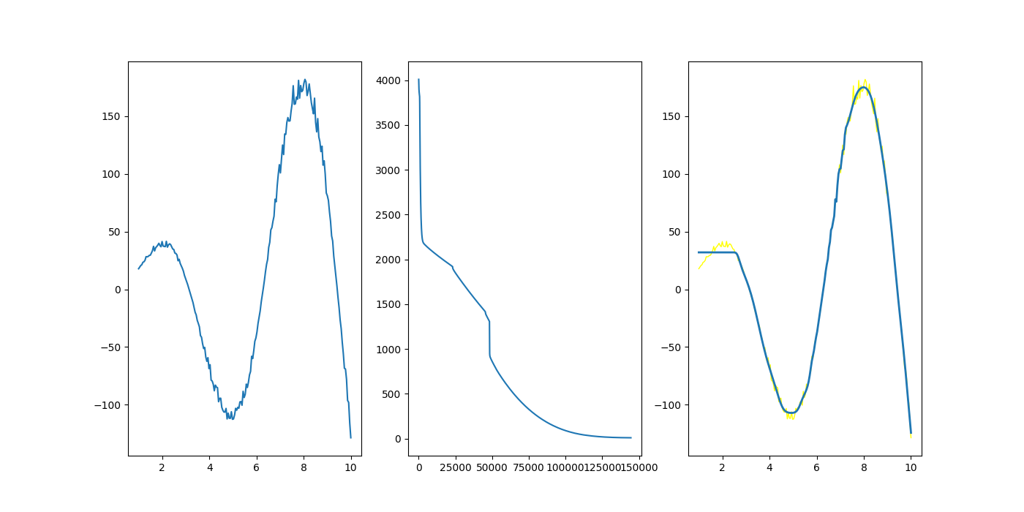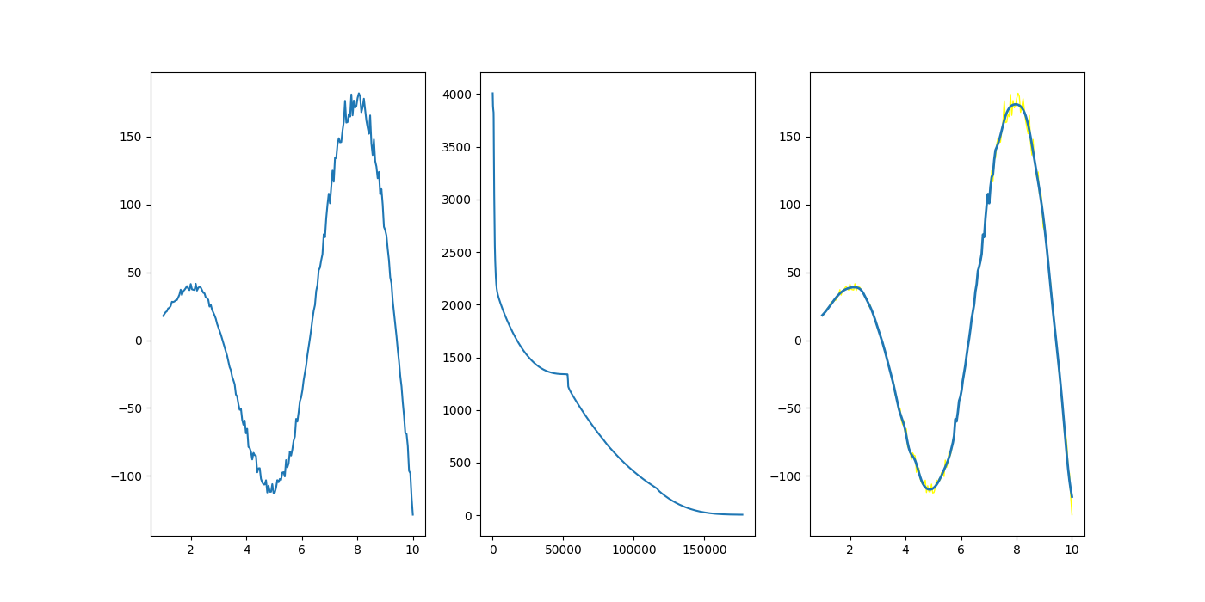

**Teste 5**

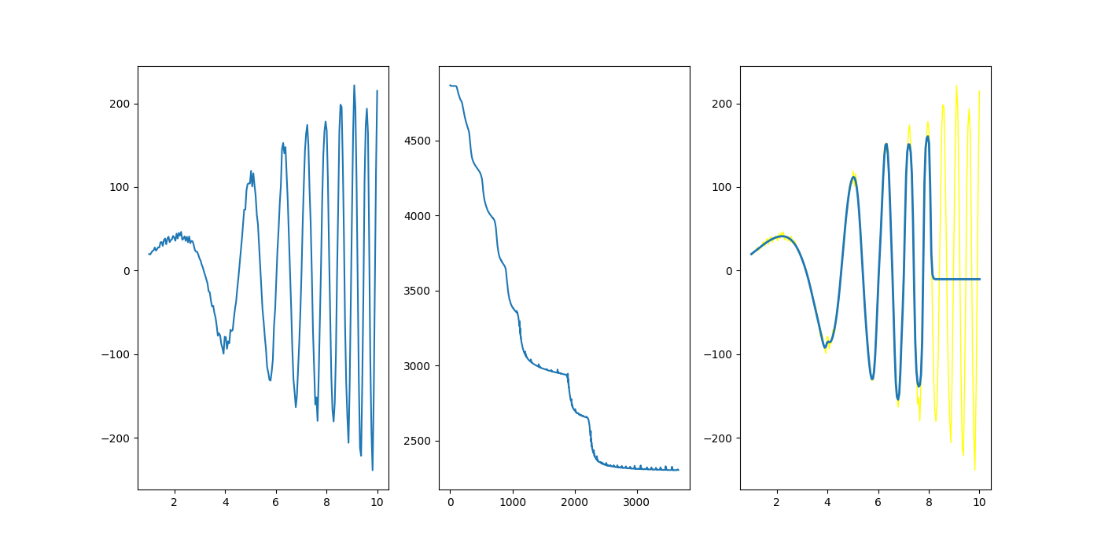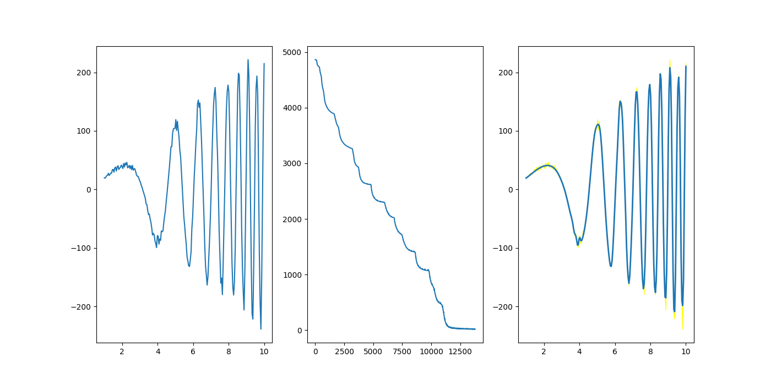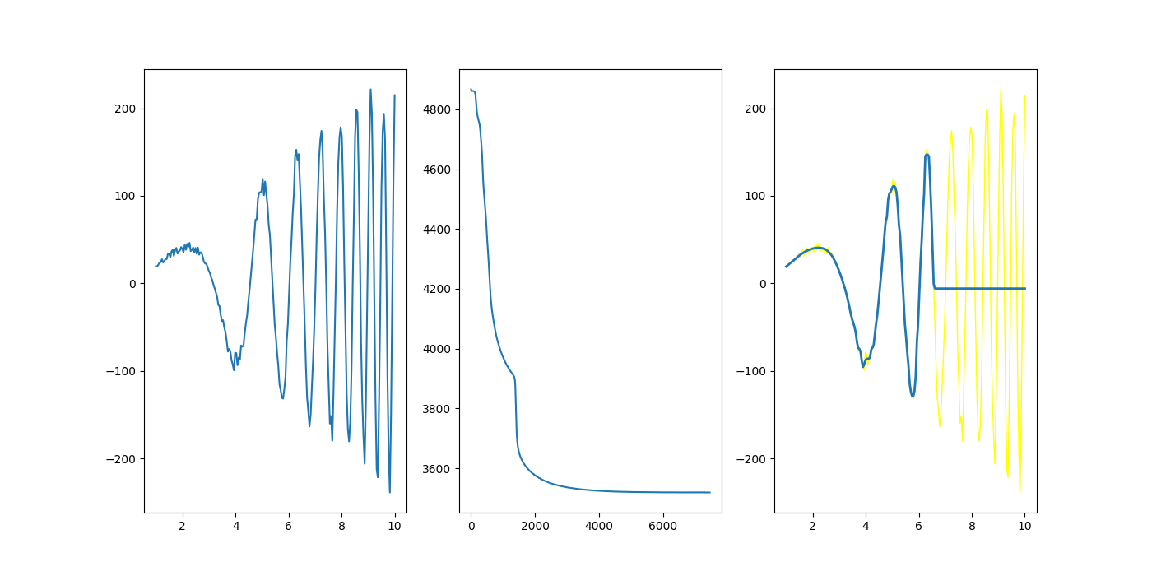

**Resultados**

|  |  |  |
| --- | --- | --- |
|  | Teste 2 | |
|  | Menor Desvio padrão | Média |
| Simulação 1 | 34.423 | 34.433 |
| Simulação 2 | 34.457 | 34.484 |
| Simulação 3 | 0.0688 | 17.601 |
|  |  |  |
|  | Teste 3 | |
|  | Menor Desvio padrão | Média |
| Simulação 1 | 224.438 | 224.461 |
| Simulação 2 | 224.446 | 224.461 |
| Simulação 3 | 224.416 | 224.427 |
|  |  |  |
|  | Teste 4 | |
|  | Menor Desvio padrão | Média |
| Simulação 1 | 1.339.826 | 35.960.303 |
| Simulação 2 | 50.603 | 10.725.719 |
| Simulação 3 | 13.362.514 | 15.124.127 |
|  |  |  |
|  | Teste 5 | |
|  | Menor Desvio padrão | Média |
| Simulação 1 | 38.841.836 | 47.508.681 |
| Simulação 2 | 398.386 | 28.731.351 |
| Simulação 3 | 9.364.572 | 32.420.839 |

**Github**